臺北市（士林高商）辦理101年度中介輔導活動成果報告表
一、活動名稱 | 生命探索親子體驗營活動
二、實施日期 | 101年 7 月 24 日 至 101年 7 月 27 日
三、活動天數 | 4 天
四、學生人數 | 報名人數： 26 人，實際參加人數： 24 人  (7月7日下午親職教育課程有11位家長參加；  晚間親子溫馨對話課程有20位家長、4位師長參加)
五、研習地點 | 慈濟關渡園區、士林高商行政大樓3樓會議室、國際交流中心、大團輔室、柔道教室、禮堂、校園等
六、活動內容 | 環保工作理念介紹及親身體驗服務學習、體能課程、【好書分享】不抱怨的世界、我如何走過士商、活出亮麗未來、創作體驗：論壇劇場之演示、“心”光劇場研討、小團體輔導時間、社區打掃服務課程、法律與生活、洗手做羹湯、親子溫馨小聚、傾聽與表達~親子溫馨對話時刻、自我突破~探索體驗活動、結業式~分享時刻、家長親職成長課程：親子支持、互動與溝通
七、實施方式 | (一)住宿地點：士林高商(男：行政大樓5樓第二會議室；  女：大團輔室)  (二) 以不超過20人為原則，除授課教師外，派專人以小  組為單位負責該班學生之生活輔導。  (三) 參加學生於輔導期間應接受集中住宿管理，並遵守  營隊相關生活常規及作息。  (四) 提供多元型態課程及另類教育內涵，提升學生個人  生活管理知能，擴大對正面社會價值的認同。  (五)參加學生的家長必須參加親職成長課程(7月26日  17:00~20:20)，以增進親子間互動和情感。7月26日  13:30~17:00親職互動諮詢時段~親子支持、互動與溝  通，亦請家長踴躍參加。  (六)輔導期間營隊應將輔導狀況做成紀錄，並定期辦理家  長座談，本校後續將定期與輔導學生、家長保持聯繫。
八、執行成果 | (一)計畫執行過程與成效  1.執行過程順暢，除第一天報到時突有1名臨時未到，  及部分課程有少數人遲到外，其他學生皆平安，表  現良好。  2.營隊中師長與學生互動好，有些學生從開始的不情  願的參加到認同本活動，心境上有轉變，由活動回  饋(如所附總回饋單)無論就質與量的分析可以看到  短期的效果，至於若要達行為改變之長期效果，未  來將安排每位學生一名認輔老師，在導師、輔導人  員及行政同仁持續輔導下，希望帶來正面影響。  (二)活動檢討、評估、反思與建議  1.由於原訂的日期在7月2日至5日，一開始報名學  生僅14位同學，經私下詢問一些學生，發現因重修  班時間與營隊時間衝突，因而報名不如預期，經避  開重修時段，延後辦理，果然人數達26人。已與教  務處協商，明年起放暑假的第一週，先不安排重修  課程，以使各處室有充分人力協助本營隊活動。  知已到外婆家，於是今年在報名人數尚未達20人。  2.在飲食方面：因事先未在報名表上註明葷素或飲食  特殊事項，所以第一天報到後必須口頭詢問，有點  措手不及。下次辦理宜增加此項目於報名表中。  3.在辦理平安保險方面：宜於報名表中增列學號及出  生年月欄。  4.在課程與講師方面：  (1)由回饋表可看出，學生對於講師達95%滿意或  非常滿意度，尤其是江堅誠老師的課有100%滿  意或非常滿意度，而本校莊念青老師對他們的  經驗分享，也使他們印象深刻。  (2)課程安排緊湊，第一天晚間的“心”光劇場，有  些學生便昏昏欲睡。  (3)以後除親子時間外，導生時間也可嘗試設計，這  次夜間部的一位學生因家長忙碌無法前來，特地  找夜間部職員協助代表父母參加。  5.在住宿方面：  (1)住宿地點雖還不錯，但因為女生睡於木質地板  上，太硬睡不習慣，已事先告知女生，可以借  出備用床墊以解決有此困擾的學生。  (2)因有陪同的師長，安全部分也沒問題。  (3)有1位男生第1天報到後，才告知最後一天母  親要帶他參加員工旅遊，想當天請假。對於此  情況，花了一番時間溝通，才達到家長及主辦  單位可以同意的處理模式。下次宜在報名時更  強調能全程參加者才接受報名。  6.本次學生擅自不按座位表入座的情形嚴重，因而上  課秩序差。下次辦裡宜請教官加強巡視，才不致影  響上課效果。此外，少數學生也呈現嚴重打瞌睡現  象，需要教官指正。  7.本次在課程進行的第2天，即發現有手機出現在成  員間，因此交由教官保管，推測可能第一天報到時  有人遲到，所以教官未及時找出其身上手機。  8.有菸癮的學生疑似在下課時間找到在校活動的朋  友一起抽菸，因發生上課遲到及身上有噴香水味  道。此事件宜在未來再辦理時，特別加強防範。  9.由總回饋表來看：對於本活動能增進自我認識與成  長(83％能感受或非常能感受)。學生填答滿意或非  常滿意的項目：對講師(77％)、活動內容(77％)、活  動時間的安排及進行(71％)、活動整體滿意度(  89％)，這些項目皆無人填答不滿意選項，可見本  活動大致符合原本期待。
九、建議事項 | 1.本次辦理活動除向教育局申請經費外，本校及參加學生也都有負擔經費，學生每人繳交1200元，做為保險費、部分鐘點費、書籍、部分物品秏材費(點心、烹飪製作相關材料費)及其他雜支之使用，為配合上課課程，購買不抱怨的世界書籍，可做為學生暑假閱讀，擴展參加營隊後延伸輔導之效果。本項規畫，可繼續做未來辦理活動之參考，只不過因今年經費較不充裕，校外課程安排有限，下次需積極與家長會爭取較多經費，使活動可以更多元。  2.明年可將單車成年禮的活動設計於第4天早上，不僅可以節省鐘點費，又可以體驗運動健身、訓練耐力的意涵。
十、活動照片 | 附活動期間較活潑具代表性照片8張於後
填表人 單位主管 校長 （請核章）
- 電子檔請傳送本局職教科林昭伶小姐（dlin@tpedu.tcg.gov.tw）彙整。
- 請連同成果報告一併檢附實施計畫、課程表及經費預算核定表等各1份。

臺北市立士林高級商業職業學校101年度暑期生命探索親子體驗營
活動總回饋表 7月27日(週五)填答
問題 | 選項
1.如果還有下次活動，你想建議用什麼課程內容辦理？ | 多找名人專題演講 |  |  | 33.33% (9)
1.如果還有下次活動，你想建議用什麼課程內容辦理？ | 類似本次的多元型態課程與活動 |  |  | 40.74% (11)
1.如果還有下次活動，你想建議用什麼課程內容辦理？ | 多一些戶外服務或體能探索活動 |  |  | 22.22% (6)
1.如果還有下次活動，你想建議用什麼課程內容辦理？ | 其他_ |  |  | 3.71% (1)
- 2.4天3夜的活動你能感受到對自我多一些的認識與成長嗎？ | 學員感受度
- 2.4天3夜的活動你能感受到對自我多一些的認識與成長嗎？ | 非常能感受 | 能感受 | 尚能感受 |  |  | 不能感受 |  |  | 非常不能感受
- 2.4天3夜的活動你能感受到對自我多一些的認識與成長嗎？ | 20.83%  (5) | 62.5%  (15) | 16.67%  (4) |  | (0) |  |  |  | (0)
問題 | 學員滿意度
問題 | 非常滿意 | 滿意 | 尚可 |  | 不滿意 |  |  |  | 非常不滿意
3.你對4天3夜的活動上課場所滿意嗎？ | 12.5%  (3) | 58.33%  (14) | 29.17%  (7) |  | (0) |  |  |  | (0)
4.你對4天3夜的住宿場所滿意嗎？ | 16.67%  (4) | 25%  (6) | 41.67%  (10) |  | 8.33%  (2) |  |  |  | 8.33%  (2)
5.你對4天3夜的餐飲滿意嗎？ | 8.33%  (2) | 25%  (6) | 50%  (12) |  | 16.67%  (4) |  |  |  | (0)
6.你對4天3夜的活動的講師滿意嗎？ | 20.83%  (5) | 66.67%  (16) | 12.5%  (3) |  | (0) |  |  |  | (0)
7.你對4天3夜的活動內容滿意嗎? | 20.83%  (5) | 37.5%  (9) | 37.5%  (9) |  | 4.17%  (1) |  |  |  | (0)
8.你對4天3夜的活動時間的安排及進行  方式滿意嗎? | 16.67%  (4) | 33.33%  (8) | 50%  (12) |  | (0) |  |  |  | (0)
9.整體而言，你對這4天3夜的活動的滿  意程度? | 16.67%  (4) | 37.5%  (9) | 45.83%  (11) |  | (0) |  |  |  | (0)
問題 | 學員期望度
問題 | 非常希望 | 希望 | 尚可 |  |  |  | 不希望 | 非常不希望
10.你希望下次有類似的活動嗎? | 29.17%  (7) | 37.5%  (9) | 33.33%  (8) |  |  |  | (0) | (0)
11.你未來願意推薦其他同學或學弟妹參  加類似的活動嗎? | 非常願意 | 願意 | 尚可 |  |  |  | 不願意 | 非常不願意
11.你未來願意推薦其他同學或學弟妹參  加類似的活動嗎? | 33.33%  (8) | 41.67%  (10) | 20.83%  (5) |  |  |  | 4.17%  (1) | (0)
12.整體而言，你對這4天3夜的活動最有收穫的是哪些課程?為什麼? | (1)向麻煩說YES，講課方式很特別，也學了很多”不要放棄自己”。  (2) 自我突破，向麻煩說YES，好玩，親身經歷。  (3)體能課程，演講。  (4)洗手做羹湯，因為剪香菇很好玩。  (5)法律與生活，向麻煩說YES，自我突破。  (6)體能活動，很好玩、很輕鬆。  (7)法律與生活。  (8)活出亮麗未來。  (9)向麻煩說YES，法律與生活，心光劇場。  (10)向麻煩說YES，我如何走過士商看到未來，因為勇於面對及挑戰是自我負責的態度。  (11)體能訓練，減肥。  (12)體能課程。  (13)向麻煩說YES，多年圓夢  (14)法律與生活，向麻煩說YES，因為這些課程讓我學習到很多知識和大道理。  (15)心光劇場。  (16)LastDay演講，課程，對未來有大幫助。  (17)seven演講，看到了一顆熱愛生命的心和態度，我之前非常渾噩度日，它讓我重新思考生命價值以及追尋夢想的積極渴望。  (18)所有。  (19)自我突破，很好玩。  (20)自我突破，以遊戲帶給我們觀念。  (21)很多。  (22)專題演講，我喜歡上課內的內涵，讓一些模糊焦點在我心中更為清楚。  (23)慈紀大愛台，法律與生活，向麻煩說YES，親子溫馨對話時間，不抱怨的世界。  (24)不抱怨的世界，它讓我了解到只有希望努力才能夠編織出屬於自己的未來。
13.其他建議或想法(例如是否建議於學校以外地方住宿等‧‧‧) | (1)地板有點硬。  (2)可以再多一點零食。  (3)多請著名講師。  (4)有些男生食量大，早餐午餐晚餐都吃不飽，辭寄宿實很噁，烏賊便當不敢吃，宵夜不夠。  (5)伙食。  (6)吃得可以好一點。  (7)住學校很好玩。  (8)HOTEL  (9)希望學校能讓我們帶隨身聽，因為在課與課之間的空閒時間實在太無聊，聽音樂應該可以變得沒那麼無聊。  (10)住宿很特別。  (11)便當可以肉多一點。  (12)校外住宿。  (13)應該多一點戶外。  (14)洗澡的地方太少。  (15)住宿地點很差。  (16)上課品質可以好點。  (17)不要睡地板(加個墊子吧)，吃的東西不要太油，青菜多一點。  (18)希望以後能有更好的睡眠生活。

茲將以上第2至11題題目整理如下長條圖

家長參加「親職互動諮詢」課程意見回饋表之統計
研習地點：行政大樓3F國際交流中心\
研習時間：101/7/26 13:30~17:00

教學內容 | 學員滿意度
教學內容 | 非常滿意 | 滿意 | 還好 | 不滿意 | 非常不滿意
1.關於此次研習活動場地的安排 | 70%  (7) | 30%  (3) | (0) | (0) | (0)
2.關於此次研習活動的進行方式 | 70%  (7) | 30%  (3) | (0) | (0) | (0)
3.關於此次研習活動的主題內容 | 80%  (8) | 20%  (2) | (0) | (0) | (0)
4.關於此次研習活動的時間分配 | 60%  (6) | 30%  (3) | 10%  (1) | (0) | (0)
5.您對此次研習活動的帶領者 | 80%  (8) | 20%  (2) | (0) | (0) | (0)
6.您對研習過程中的氣氛 | 80%  (8) | 20%  (2) | (0) | (0) | (0)
7.經本次研習，能增加與子女的對話空間與氣氛，降低教養認知上的差距與代溝 | 70%  (7) | 20%  (2) | 10%  (1) | (0) | (0)
8. 能提升親職教育專業之知能，促進經驗交流與學習 | 70%  (7) | 20%  (2) | 10%  (1) | (0) | (0)
9. 能增加自我覺察與認識，學習關愛自己與家人，幫助自我肯定與成長，並改善親子溝通使家人關係更親近，親子關係更和諧 | 70%  (7) | 10%  (1) | 20%  (2) | (0) | (0)
10.我很滿意此次舉辦的研習活動 | 80%  (8) | 10%  (1) | 10%  (1) | (0) | (0)
請簡單的描述您參與此次研習的心得與感想或建議（請您務必填寫喔！感激不盡～） | - 收穫不少，謝謝學校的安排，謝謝江老師的分享！  - 能分辨是自己的問題及他人的問題。  - 能夠改變自己的想法，並與孩子有效的溝通。  - 這次舉辦非常值得。  - 分析深入，讓家庭親子溝通更明瞭，很感謝江堅誠老師。  - 可請家長多多發言，抒發對此活動的認知與了解。  - 請多辦這些活動。

您期望未來輔導是可以辦理哪些主題活動，比較符合您的需求？
壓力抒解 | 生命教育 | 親子關係 | 輔導技巧 | 家庭婚姻 | 營養保健
21.74%  (5) | 8.70%  (2) | 26.09%  (6) | 30.43%  (7) | 4.34%  (1) | 8.70%  (2)

家長參加「親子溫馨對話時刻」意見回饋表之統計
研習地點：仁愛樓1F柔道教室
研習時間：101/7/26 18:30~20:10
教學內容 | 學員滿意度
教學內容 | 非常滿意 | 滿意 | 還好 | 不滿意 | 非常不滿意
1.關於此次研習活動場地的安排 | 46.67%  (7) | 53.33%  (8) | (0) | (0) | (0)
2.關於此次研習活動的進行方式 | 73.33%  (11) | 26.67%  (4) | (0) | (0) | (0)
3.關於此次研習活動的主題內容 | 73.33%  (11) | 26.67%  (4) | (0) | (0) | (0)
4.關於此次研習活動的時間分配 | 53.33%  (8) | 46.67%  (7) | (0) | (0) | (0)
5.您對此次研習活動的帶領者 | 73.33%  (11) | 20.00%  (3) | 6.67% (1) | (0) | (0)
6.您對研習過程中的氣氛 | 66.67%  (10) | 33.33%  (5) | (0) | (0) | (0)
7.經本次研習，能增加與子女的對話空間與氣氛，降低教養認知上的差距與代溝 | 46.67%  (7) | 53.33%  (8) | (0) | (0) | (0)
8. 能提升親職教育專業之知能，促進經驗交流與學習 | 46.67%  (7) | 46.67%  (7) | 6.66% (1) | (0) | (0)
9. 能增加自我覺察與認識，學習關愛自己與家人，幫助自我肯定與成長，並改善親子溝通使家人關係更親近，親子關係更和諧 | 64.29%  (9) | 28.57%  (4) | 7.14% (1) | (0) | (0)
10.我很滿意此次舉辦的研習活動 | 80.00%  (12) | 13.33%  (2) | 6.67% (1) | (0) | (0)
請簡單的描述您參與此次研習的心得與感想或建議（請您務必填寫喔！感激不盡～） | - 透過問卷互相了解的感覺很好。  - 謝謝學校讓我們母子更了解對方。  - 非常感動！謝謝！  - 謝謝學校的用心。  - 讓我們親子關係好一點。  - 感謝使我們親子距離更融和。  - 增進親子了解。  - 謝謝老師們的活動。  - 很有成就，促進父女感情。  - 活動安排不錯，時間可再延長。

您期望未來輔導是可以辦理哪些主題活動，比較符合您的需求？
壓力抒解 | 生命教育 | 親子關係 | 輔導技巧 | 家庭婚姻 | 營養保健
13.33%  (4) | 23.33%  (7) | 36.67%  (11) | 16.67%  (5) | 0.00%  (0) | 10.00%  (3)

臺北市（士林高商）辦理101年度中介輔導活動成果照片
照片1：親身體驗服務學習~於慈濟關渡園區大家做環保分類
101年7 月24 日

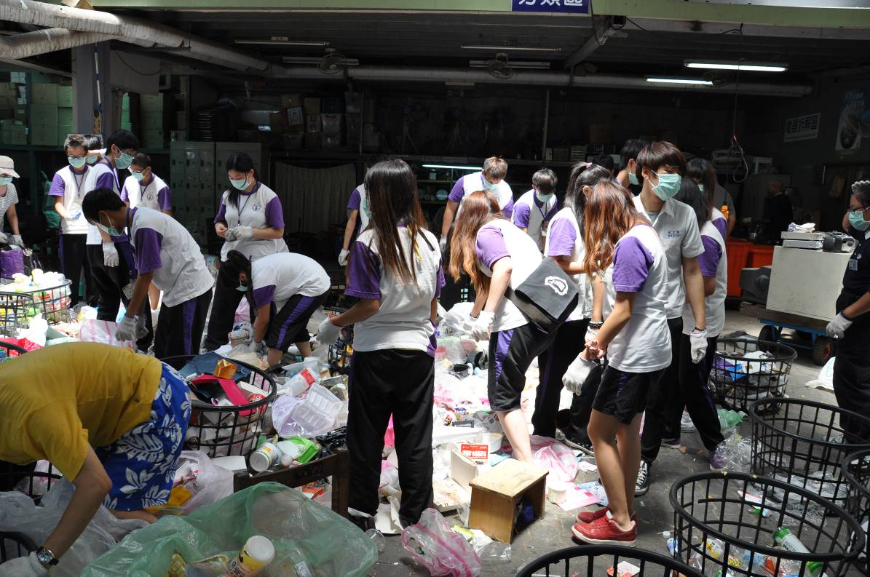
照片2：向麻煩說YES~張瓊玉老師是一位街頭藝人，演講中穿插歌唱
101年7月24日
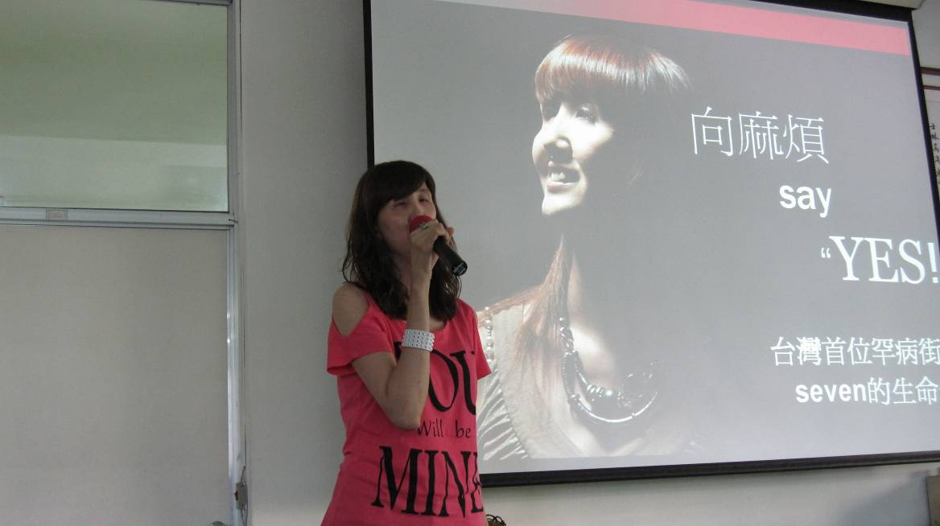

臺北市（士林高商）辦理101年度中介輔導活動成果照片
照片3：創作體驗：論壇劇場之演示~洪瓊君老師帶領大家體驗戲劇
101年7 月25 日
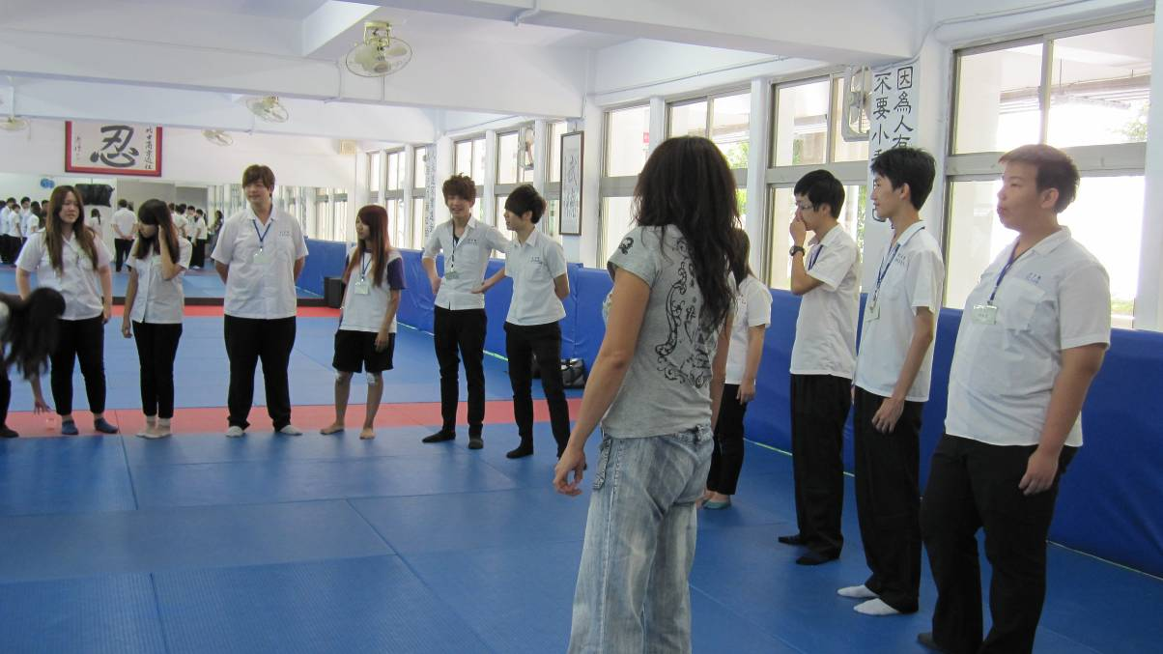
照片4：社區打掃服務課程~由學務處薛組長帶隊 101年7月25日
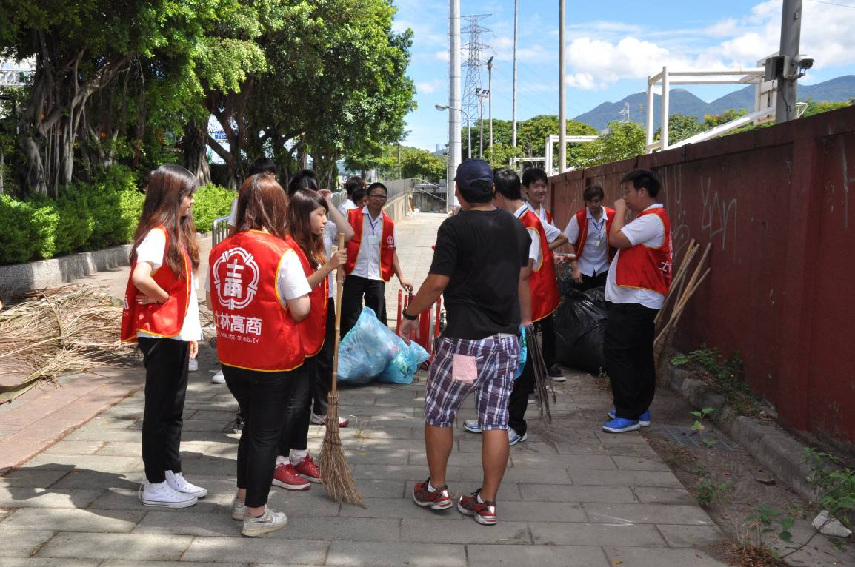

臺北市（士林高商）辦理101年度中介輔導活動成果照片
照片5：洗手做羹湯~在老師指導下同學努力切菜
101年 7 月 26 日
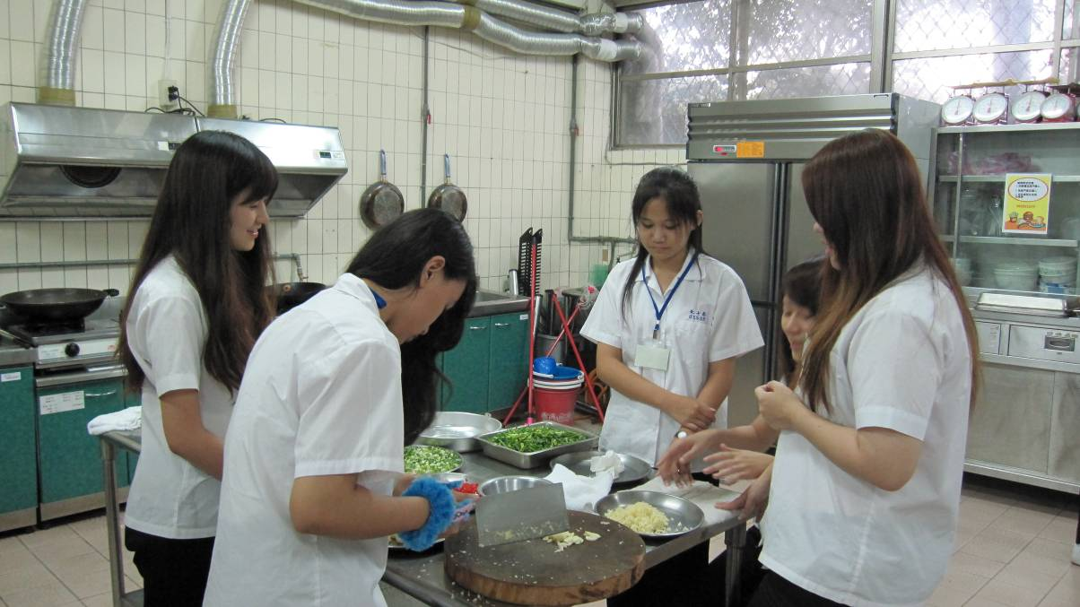
照片6：於地中海餐廳、親子溫馨小聚用餐
101年7月26日
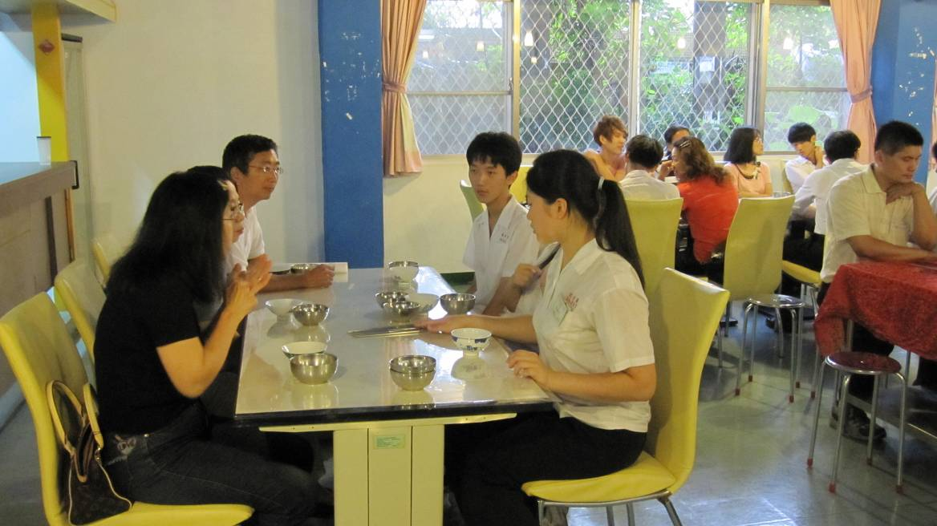

臺北市（士林高商）辦理101年度中介輔導活動成果照片
照片7：親子溫馨對話時刻：傾聽與表達~親子共聚大團輔室，由
江堅誠老師帶領本活動
101年 7月26 日
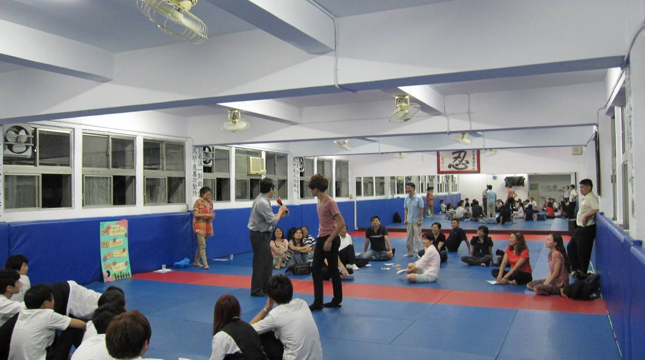
照片8：我如何走過士商看到未來~多年圓夢~校友鄭光傑先生分享
101 年7月27日
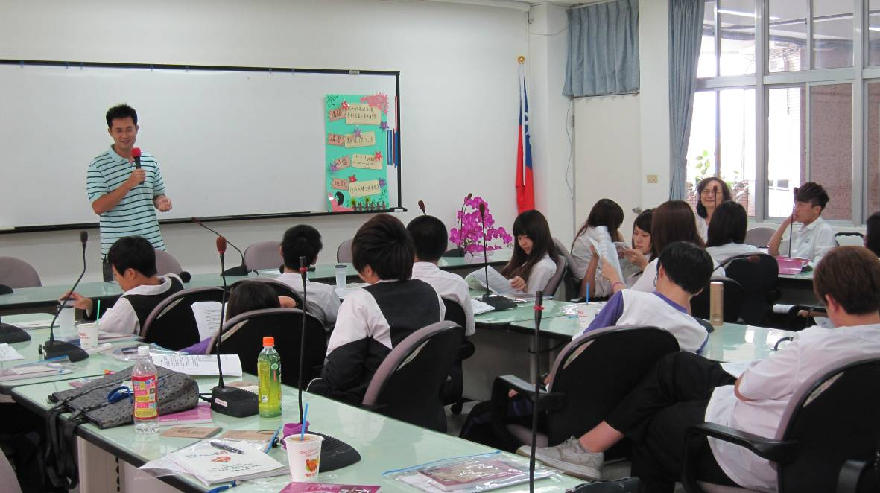

臺北市立士林高級商業職業學校101年度暑期推展
家庭教育及學生中介輔導「生命探索親子體驗營」
實施計畫
- 依據：
(一)臺北市政府教育局民國101年2月8日北市教職字第 10132539700號
函「本市101年度公私立高級職業學校辦理學生中介輔導活動乙案」辦
理。
(二)臺北市101年度「友善校園」學生事務與輔導工作計畫。
二、 目的：
(一) 提供多元型態課程及另類教育內涵，提升學生個人生活管理知能，擴大
對正面社會價值的認同。
(二) 協助學生認識自我、面對自我、進而珍惜生命、發展自我。
(三) 對於生活適應困難、操行成績不佳，需長期輔導之學生，藉由探求體驗
式的課程活動，發展能與自我相處、能與他人建立善意回饋相互關懷的
能力。
(四) 培養良好生活習慣及自尊尊人、自治自律之處事生活態度。
三、 對象：本校日夜間部德行成績不良學生(留校查看或累計記過紀錄多)，經
家長同意。(但已參加98、99、100年度暑期推展家庭教育及學生中
介輔導「生命探索親子體驗營」者不可再參加)
四、 期間：101年7月24日(星期一)至101年7月27日(星期四)共計4天。
五、活動與住宿地點：士林高商
六、指導單位：臺北市政府教育局
七、辦理單位：學務處、教官室、輔導室
八、承辦單位：日夜生輔組
九、協辦單位：本校家長會、慈濟關渡園區
十、實施方式：
(一)報名時間：即日起至6月25日(星期一)
(二)報名地點：日夜學生活動組
(三)以不超過20人為原則，除授課教師外，派專人以小組為單位負責該班學
生之生活輔導。
(四) 參加學生於輔導期間應接受集中住宿管理，並遵守營隊相關生活常規及
作息。
(五) 輔導期間營隊應將輔導狀況做成紀錄，並定期辦理家長座談，本校後續
將定期與輔導學生、家長保持聯繫。
十一、課程內容：

臺北市立士林高級商業職業學校101年度暑期推展家庭教育
及學生中介輔導「生命探索親子體驗營」活動課程表
時間 | 7月24日  (星期二) | 時間 |  | 7月25日  (星期三) | 7月26日  (星期四) |  |  |  | 7月27日  (星期五)
07:20~  07:40 | 士商會議室報到 | 06:30~07:00 |  | 起床、盥洗  輔導教官
07:40~  08:30 | 始業式~風樓心語、愛的呼喚 黃校長贇瑾 | 07:00~07:50 |  | 體能課程  輔導教官
08:40~  09:00 | 搭車前往慈濟關渡園區 | 07:50~08:20 |  | 早餐  輔導教官
09:00~  10:30 | 慈濟大愛台參訪 | 08:20~10:10 |  | 社區打掃服務課程  薛源澤組長 | 自我突破(探索體驗活動等)  柯銳杰老師 |  | 08:20~  10:10 |  |  | 【好書分享】  不抱怨的世界  楊忠遠主任
10:30~  12:00 | 環保工作理念介紹及親身體驗服務學習 | 10:20~  12:10 |  | 圓夢之旅  孫中瑜主任 | 自我突破(定向探索體驗活動等)  柯銳杰老師 |  | 10:20~  12:10 |  |  | 法律與生活  江堅誠老師
12:10~12:50 | 午餐時間 午餐時間及午休
13:00~13:20 | 搭車返回學校 |  | 13:10~  17:00 | 創作體驗：  論壇劇場之演示  洪瓊君老師 | 洗手做羹湯  張金卿老師 |  |  | 12:50~  14:40 |  |  | 活出亮麗未來  莊念青老師
13:20~15:20 | 我如何走過士商看到未來~多年圓夢  校友鄭光傑先生
15:30~17:30 | 向麻煩說“yes”  張瓊玉小姐 |  | 17:10~17:50 | 晚餐時間 | 17:00~18:20 | 親子溫馨小聚  黃校長贇瑾 |  | 14:50~16:20 |  |  | 結業式~分享時刻  黃校長贇瑾
17:30~18:00 | 晚餐時間
18:10~20:10 | “心”光劇場研討(一)  盧素芬老師 |  | 18:00~20:00 | “心”光劇場研討(二)  盧素芬老師 | 18:30~20:20 | 親子溫馨對話時刻  江堅誠老師 |  | 16:20 |  |  | 賦歸
20:20~21:10 | 小團體輔導時間  輔導員
21:10~22:00 | 盥洗
22:00 | 就寢
註: 7月26日(週四) 13:30~17:00於另外場地辦理家長親職成長課程，講師：江堅誠老師。

十二、報名及相關規定：
(一) 報名時，需繳交活動費新台幣1,200元；若期末為輔導轉學者，則取消
參加資格並退費。
(二) 輔導期間其行為明顯改善者，得由家長與學生簽具保證書、學生並繳交
學習心得報告及生活改善計畫後，撤銷1大過1小過。
十三、 輔導轉銜機制：
(一)學生之專任輔導教師或認輔教師需於營隊課程前參加行前會議，以了解各
項課程和認輔措施；並與營隊輔導員討論個案學生在營隊的輔導狀況。
(二)營隊結束後，個案學生的專任輔導教師或認輔老師參加輔導轉銜會議，營
隊心理輔導員除須轉交學生之個案輔導評估報告書外，並須把營隊中對個
案的觀察、輔導心得、建議與評估等與個案輔導人員交換意見。
(三)參加學生的家長必須參加親職成長課程(7月26日17:00~20:10)，以增進
親子間互動和情感。7月26日13:30~17:00親職互動諮詢時段亦請家長踴
躍參加，家長參加親職互動諮詢時段者，學生記嘉獎一支。
十四、 經費：
本輔導經費除由學生繳費外，不足部分由臺北市政府教育局、本校相關
經費及本校家長會相關經費項下支應。
十五、 本計畫陳 教育局核定後實施，修訂亦同。

附件一

臺北市立士林高級商業職業學校101年度暑期推展家庭教育
及學生中介輔導「生命探索親子體驗營」活動報名表
我要報名參加101年7月24日至101年7月27日由學校舉辦之101年度暑期推展家庭教育及學生中介輔導「生命探索親子體驗營」活動。保證遵守營隊所有規定。
學生姓名： ____________________
學生宿疾調查及緊急事故處理表
貴家長：您好！為了解 貴子女身體狀況(如曾患有較為嚴重之疾病或曾有開刀情形者)，以便於執行緊急傷病救護工作時，能有更進一步的了解與處置，懇請家長逐項詳填，謝謝合作。
間部  年 班 |  |  | 姓名
身分證字號 |  |  | 血型 |  | 發病年齡
學生個人手機 |  | 獎懲紀錄  (請勿填寫)
病名
簡述病史
最近一次發病的時間及處理狀況
對何種藥物過敏
(中英文皆可)
病情現況與建議處理方式
目前就醫醫院
緊急事故連絡表
順位 | 稱謂 | 姓名 | 白天聯絡電話 | 晚上聯絡電話 | 手機號碼
1
2
3
緊急事故處理程序：
1.由本校校護給予初步緊急救護。2.由本校校護或老師陪同送醫，並同時通知學員家長到院(校)處理。3.為因應緊急傷病處理，請學員隨身攜帶全民健保卡及身分證參與。

PS.請於101年6月25日（星期一）前，準備以下資料繳交至學務處
學生活動組(1)本報名表。(2)家長同意書。(如附件二)(3) 活動費
新台幣1,200元。

附件二
臺北市立士林高級商業職業學校101年度暑期推展家庭教育
及學生中介輔導「生命探索親子體驗營」活動
家長同意書
茲同意敝子弟 就讀 間部 年 班 參加101年7月24日至101年7月27日由學校舉辦之101年度暑期推展家庭教育及學生中介輔導「生命探索親子體驗營」活動。此次活動為4天3夜之營隊活動，期間須依規定住校，已瞭解及提醒子女遵守營隊所有規定，並提醒注意安全與相關事項。
本人亦會配合參加親職成長課程(7月26日17:00~20:10)，
以增進親子間互動和情感。至於7月26日13:30~17:00親職互
動諮詢時段，本人□可以參加 □無法參加。
此致
臺北市立士林高級商業職業學校

附註：相關規定
(一) 報名時，需繳交活動費新台幣1,200元；若期末為輔導轉學者，則取消
參加資格並退費。
(二) 輔導期間其行為明顯改善者，得由家長與學生簽具保證書、學生繳交學
習心得報告及生活改善計畫後，撤銷1大過1小過。
(三)本校緊急聯絡電話：28313114轉701~709、2833－0218(夜間值勤室)。
家長簽名(父)： 父聯絡電話(手機)：
家長簽名(母)： 母聯絡電話(手機)：
家長聯絡電話(宅)：
緊急聯絡人： 聯絡電話(手機)：
中 華 民 國 年 月 日

親愛的家長：
青春只有一次，年輕的學習是人生最重要的關鍵，我們非常榮幸在貴子弟這一個關鍵階段，和您一起關心、栽培貴子弟，使他們在未來的日子可以成為我們的驕傲。
因為有的學生在這階段需要多一點對自我的探索，面對生命的每一個挑戰，因此我們在這個暑假7月24日到27日舉辦四天三夜「生命探索親子體驗營」，目的是幫助學生可以更深度的認識自我，進而開展自我，除了邀請一些大專生擔任營隊輔導員外，我們更邀請了一些學有專精的專家學者來幫助我們，相關的內容可以參考活動課程表，我們誠摯的期待您可以鼓勵貴子弟參加。
我們定位此次活動為親子體驗營，因為我們深信家庭是一個孩子成長的基礎，青少年的階段不但是人生的關鍵，也是尷尬的風暴期，他們正要脫離倚賴到面對獨立，所以容易讓家長和自己都陷在一個不知所措的掙扎中，所以我們期待可以透過活動增進親子關係，使他們有一個良好的家庭互動，使生命的成長更茁壯，當您的孩子報名參加時，我們特別邀請您務必參加7月26日（星期三）為家長和親子間設計的課程，時間是下午的1:30起到晚間8:10，1:30到5:00是幫助你更認識您的孩子，更曉得如何跟他們互動的『親職諮詢』課程，使您瞭解如何培養孩子積極負責的態度，及解決您困擾的一些教養輔導的問題，我們邀請長期在各校擔任親職教育，並且超過廿年時間，在台北少年觀護所幫助掙扎中孩子的江堅誠老師擔任講師，然後在5:00後，您會跟孩子一起用餐，餐後我們會有一段溫馨的親子互動時間，相信可以縮短您和孩子間的距離，使愛在我們中間滋長。
最後敬祝
闔家平安！萬事如意

校長
黃贇瑾 敬上101.6.21

臺北市立士林高級商業職業學校101年度暑期推展家庭教育及學生中介輔導「生命探索親子體驗營」活動報到通知

同學
歡迎你參加臺北市立士林高級商業職業學校101年度暑期推展家庭教育及學生中介輔導「生命探索親子體驗營」活動，本項課程上課日期為101年7月24日(星期二)至101年7月27日(星期五)共計4天，下面事項敬請配合。

一、報到時間：101年7月24日(二)上午07:20~07:40
二、報到地點：行政大樓三樓會議室
三、服裝規定： 7月24日報到時請穿著學校運動服、7月25、26、27日
一律穿制服，男女生一律穿學校長褲上課。
四、攜帶物品
1.學校校服(運動外套、制服及運動服~長袖及短袖制服上衣請都攜
帶、長褲請至少2條)。
2.換洗衣物(外套、T恤、長褲、內衣褲、襪子、拖鞋等)。
3.盥洗用具：牙膏、牙刷、毛巾、香皂、臉盆、小鏡子等。
4.課本文具：紙及原子筆等。
5.其他：睡袋、環保杯及筷子、個人藥品、衛生紙、健保卡、學生證、
身分證等。
6.提供7月24日午、晚餐，7月25、26日早、午、晚餐，7月27日
早、中餐。
五、請勿攜帶零食、貴重物品(如隨身聽)、危險物品及違禁品(含菸、酒、
打火機、行動電話....等)。
六、研習期間請遵守輔導老師指示，請勿個別行動及會客。
七、請參與全部課程，如有缺課或不遵守規定，將予退訓。
八、本校緊急聯絡電話：28313114轉701~709、2833－0218(夜間值勤室)，
請告知家長。

臺北市立士林高級商業職業學校101度暑期生命探索親子體驗營
活動課程表
101年7月24日(星期二)
時間 | 活動項目 | 地點 | 主持/主講人 | 器材 |  | 備註
7:00~7:20 | 報到前置工作 | 行政大樓3樓會議室 | 吳順安教官 |  |  | 林彥佑老師為全日隨班輔導老師
7:20~7:40 | 報到(核對名冊、營隊手冊、名牌、放妥行李) | 行政大樓三樓會議室 | 吳順安教官 | 簽到單  營隊手冊  名牌 |  | 吳順安教官為全日隨班輔導教官
7:40~8:30 | 始業式~風樓心語、愛的呼喚 | 行政大樓三樓會議室 | 黃校長贇瑾
8:30~8:50 | 搭車前往關渡慈濟 | 士商→關渡 | 許主任俊鈺領隊 | 醫藥箱  小蜜蜂擴音
09:00~10:30  10:30~12:00 | 大愛台參觀  環保工作理念介紹、影片介紹及親身體驗服務學習 | 關渡慈濟大樓 | 慈濟2位師姊、許主任俊鈺  慈濟師姊 | 光碟 |  | 學生分二組體驗學習
12:10~12:50 | 關渡慈濟大樓 午餐時間及午休
13:00~13:20 | 搭車返回士商 | 士商 | 許主任俊鈺領隊
13:20~15:20 | 法律與生活 | 行政大樓三樓會議室 | 江堅誠老師
15:30~17:30 | 向麻煩說“yes” | 行政大樓三樓會議室 | 張瓊玉小姐
17:30~18:00 | 晚餐時間 | 行政大樓三樓會議室 | 輔導教官 |  | 董雅莉主任為女生夜間17:00~隔日8:00隨班輔導員；陳冠廷組長為男生夜間17:00~隔日8:00隨班輔導老師
18:10~20:10 | "心”光劇場研討(一) | 大團輔室 | 盧素芬老師 | 影片光碟
20:20~21:10 | 小團體輔導時間 | 大團輔室、輔導室 | 第一組:孫中瑜主任  第二組:盧素芬老師 | 營隊手冊、筆 | 第一組：陳孟儒:協助觀察紀錄  第二組：曾以勤協助觀察紀錄
21:10~22:00 | 盥洗 | 行政大樓5樓洗手間（女）、學生活動中心4樓盥洗室（男） | 董雅莉主任  陳冠廷組長
22:00 | 就寢 | 女:大團輔室  男: 5樓第2會議室 | 董雅莉主任  陳冠廷組長

臺北市立士林高級商業職業學校101年度暑期生命探索親子體驗營
活動課程表
101年7月25日(星期三)
時間 | 活動項目 |  | 地點 |  | 主持/主講人 |  | 器材 | 備註
06:30~07:00 | 起床、盥洗 |  | 行政大樓5樓洗手間（女）、學生活動中心4樓盥洗室（男） |  | 董雅莉主任、陳冠廷組長、輔導教官 |  |  | 林彥佑老師為全日隨班輔導老師
07:00~07:50 | 體能活動 |  | 禮堂 |  | 廖貞惠教官 |  |  | 廖貞惠教官為全日隨班輔導教官
07:50~08:20 | 早餐 |  | 行政大樓三樓會議室 |  | 廖貞惠教官 |  |  | 文化大學研究生陳孟儒、東吳大學研究生曾以勤為全日隨班輔導員
8:20~10:10 | 社區打掃服務課程 |  | 學校周邊巷道 |  | 薛源澤組長 |  | 醫藥箱
10:20~12:10 | 圓夢之旅 |  | 行政大樓三樓  國際交流中心 |  | 孫中瑜主任 |  | 筆記型電腦
12:10~13:00 | 午餐時間及午休
13:10~17:00 | 創作體驗：  論壇劇場之演示 | 活動中心三樓韻律教室 |  | 洪瓊君老師(拔仔庄劇團」劇團編導) |  | 可移動麥克風小蜜蜂擴音  塑膠球26顆
17:10~17:50 | 晚餐時間 | 行政大樓三樓會議室 |  | 輔導教官 |  |  |  |  | 董雅莉主任為女生夜間17:00~隔日8:00隨班輔導員；陳冠廷組長為男生夜間17:00~隔日8:00隨班輔導老師
18:10~20:10 | "心”光劇場研討(二) | 大團輔室 |  | 盧素芬老師 |  | 影片光碟
20:20~21:10 | 小團體輔導時間 | 大團輔室、輔導室 |  | 第一組:孫中瑜主任  第二組:盧素芬老師 |  |  |  |  | 第一組：陳孟儒:協助觀察紀錄  第二組：曾以勤協助觀察紀錄
21:10~22:00 | 盥洗 | 行政大樓5樓洗手間（女）、學生活動中心4樓盥洗室（男） |  | 董雅莉主任  陳冠廷組長
22:00 | 就寢 | 女:大團輔室男: 5樓第2會議室 |  | 董雅莉主任  陳冠廷組長

臺北市立士林高級商業職業學校101年度暑期生命探索親子體驗營
活動課程表
101年7月26日(星期四)
時間 | 活動項目 |  | 地點 | 主持/主講人 | 器材 |  | 備註
06:30~07:00 | 起床、盥洗 |  | 行政大樓5樓洗手間（女）、學生活動中心4樓盥洗室（男） | 董雅莉主任、陳冠廷組長、輔導教官 |  |  | 姜金桂老師及呂靜淑老師為全日隨班輔導老師；  謝幸妏教官為全日隨班輔導教官
07:00~07:50 | 體能活動 |  | 禮堂 | 謝幸妏教官
07:50~08:20 | 早餐 |  |  | 謝幸妏教官 |  |  | 文化大學研究生陳孟儒、東吳大學研究生曾以勤為全日隨班輔導員
08:20~12:10 | 自我突破(探索及定向體驗活動等) |  | 活動中心禮堂(暫定) | 柯銳杰老師
12:10~12:50 | 午餐時間及午休
13:00~16:10 | 洗手做羹湯 | 地中海餐廳 |  | 張金卿老師 | 食材 | 13:30~17:00於三樓國際交流中心辦理家長親職成長課程，講師：江堅誠老師
16:10~17:00 | 洗手做羹湯 | 地中海餐廳 |  | 張金卿老師 | 餐盤等
17:00~18:20 | 親子溫馨小聚 | 地中海餐廳 |  | 黃校長贇瑾
18:30~20:20 | 親子溫馨對話時刻 | 大團輔室 |  | 江堅誠老師
20:20~21:10 | 小團體輔導時間 | 大團輔室、輔導室 |  | 第一組:孫中瑜主任  第二組:  盧素芬老師 |  | 董雅莉主任為女生夜間17:00~隔日8:00隨班輔導老師；薛源澤組長為男生夜間17:00~隔日8:00隨班輔導老師
21:10~22:00 | 盥洗 | 行政大樓5樓洗手間（女）、學生活動中心4樓盥洗室（男） |  | 董雅莉主任  薛源澤組長
22:00 | 就寢 | 女:大團輔室  男: 5樓第2會議室 |  | 董雅莉主任  薛源澤組長

臺北市立士林高級商業職業學校101年度暑期生命探索親子體驗營
活動課程表
101年7月27日(星期五)
時間 | 活動項目 | 地點 | 主持/主講人 | 器材 | 備註
06:30~07:00 | 起床、盥洗 | 行政大樓5樓洗手間（女）、學生活動中心4樓盥洗室（男） | 董雅莉主任、薛源澤組長、輔導教官 |  | 姜金桂老師為全日隨班輔導老師；  謝幸妏教官為全日隨班輔導教官
07:00~07:50 | 體能活動 | 禮堂 | 謝幸妏教官
07:50~08:20 | 早餐 | 行政大樓三樓會議室 | 謝幸妏教官 |  | 文化大學研究生簡慈慧、東吳大學研究生曾以勤為全日隨班輔導員
08:20~10:10 | 【好書分享】  不抱怨的世界 | 行政大樓三樓會議室 | 華江高中楊忠遠主任
10:20~12:10 | 我如何走過士商看到未來~多年圓夢 | 行政大樓三樓會議室 | 校友鄭光傑先生
12:10~12:50 | 午餐時間及午休
12:50~14:40 | 活出亮麗未來 | 行政大樓三樓會議室 | 莊念青老師
14:50~16:20 | 結業式~分享時間 | 行政大樓三樓會議室 | 黃校長贇瑾  謝幸妏教官
16:20~ | 賦歸

